”Alles. Daar is dit de microfoon voor.”
Sennheiser lanceert de MD 421 Kompakt – een toepasselijke naam voor een compacte versie van de legendarische allrounders MD 421 en MD 421-II

Amsterdam, 1 oktober 2024 – Ze zeggen dat als je muziek hebt gehoord, je waarschijnlijk de MD 421 hebt gehoord, een Sennheiser-microfoon die in de voorbije zestig jaar schitterde in tal van bekroonde optredens en producties. Nu lanceert Sennheiser de MD 421 Kompakt, een ongelooflijk veelzijdige microfoon die dezelfde legendarische prestaties levert, maar dan in een echt multifunctioneel pakket — inclusief een volledig nieuw ontworpen bevestigingsklem. De MD 421 Kompakt heeft een cardioïde opnamepatroon en een opmerkelijk dynamisch bereik, wat zorgt voor een kristalheldere geluidsweergave, zowel van livegeluid als bij opnametoepassingen.

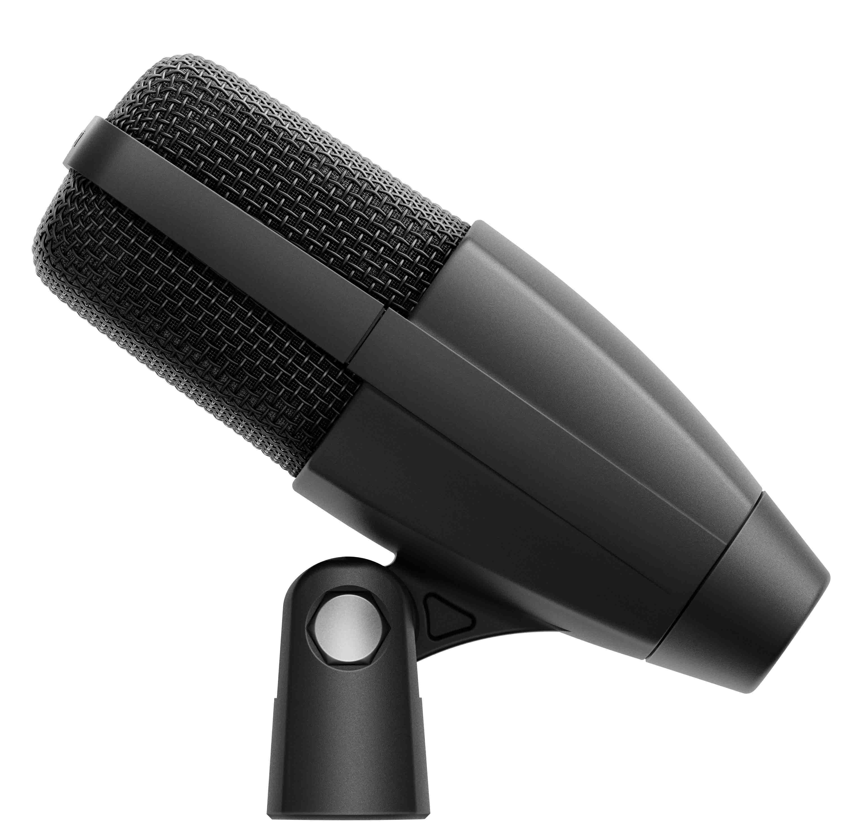 | 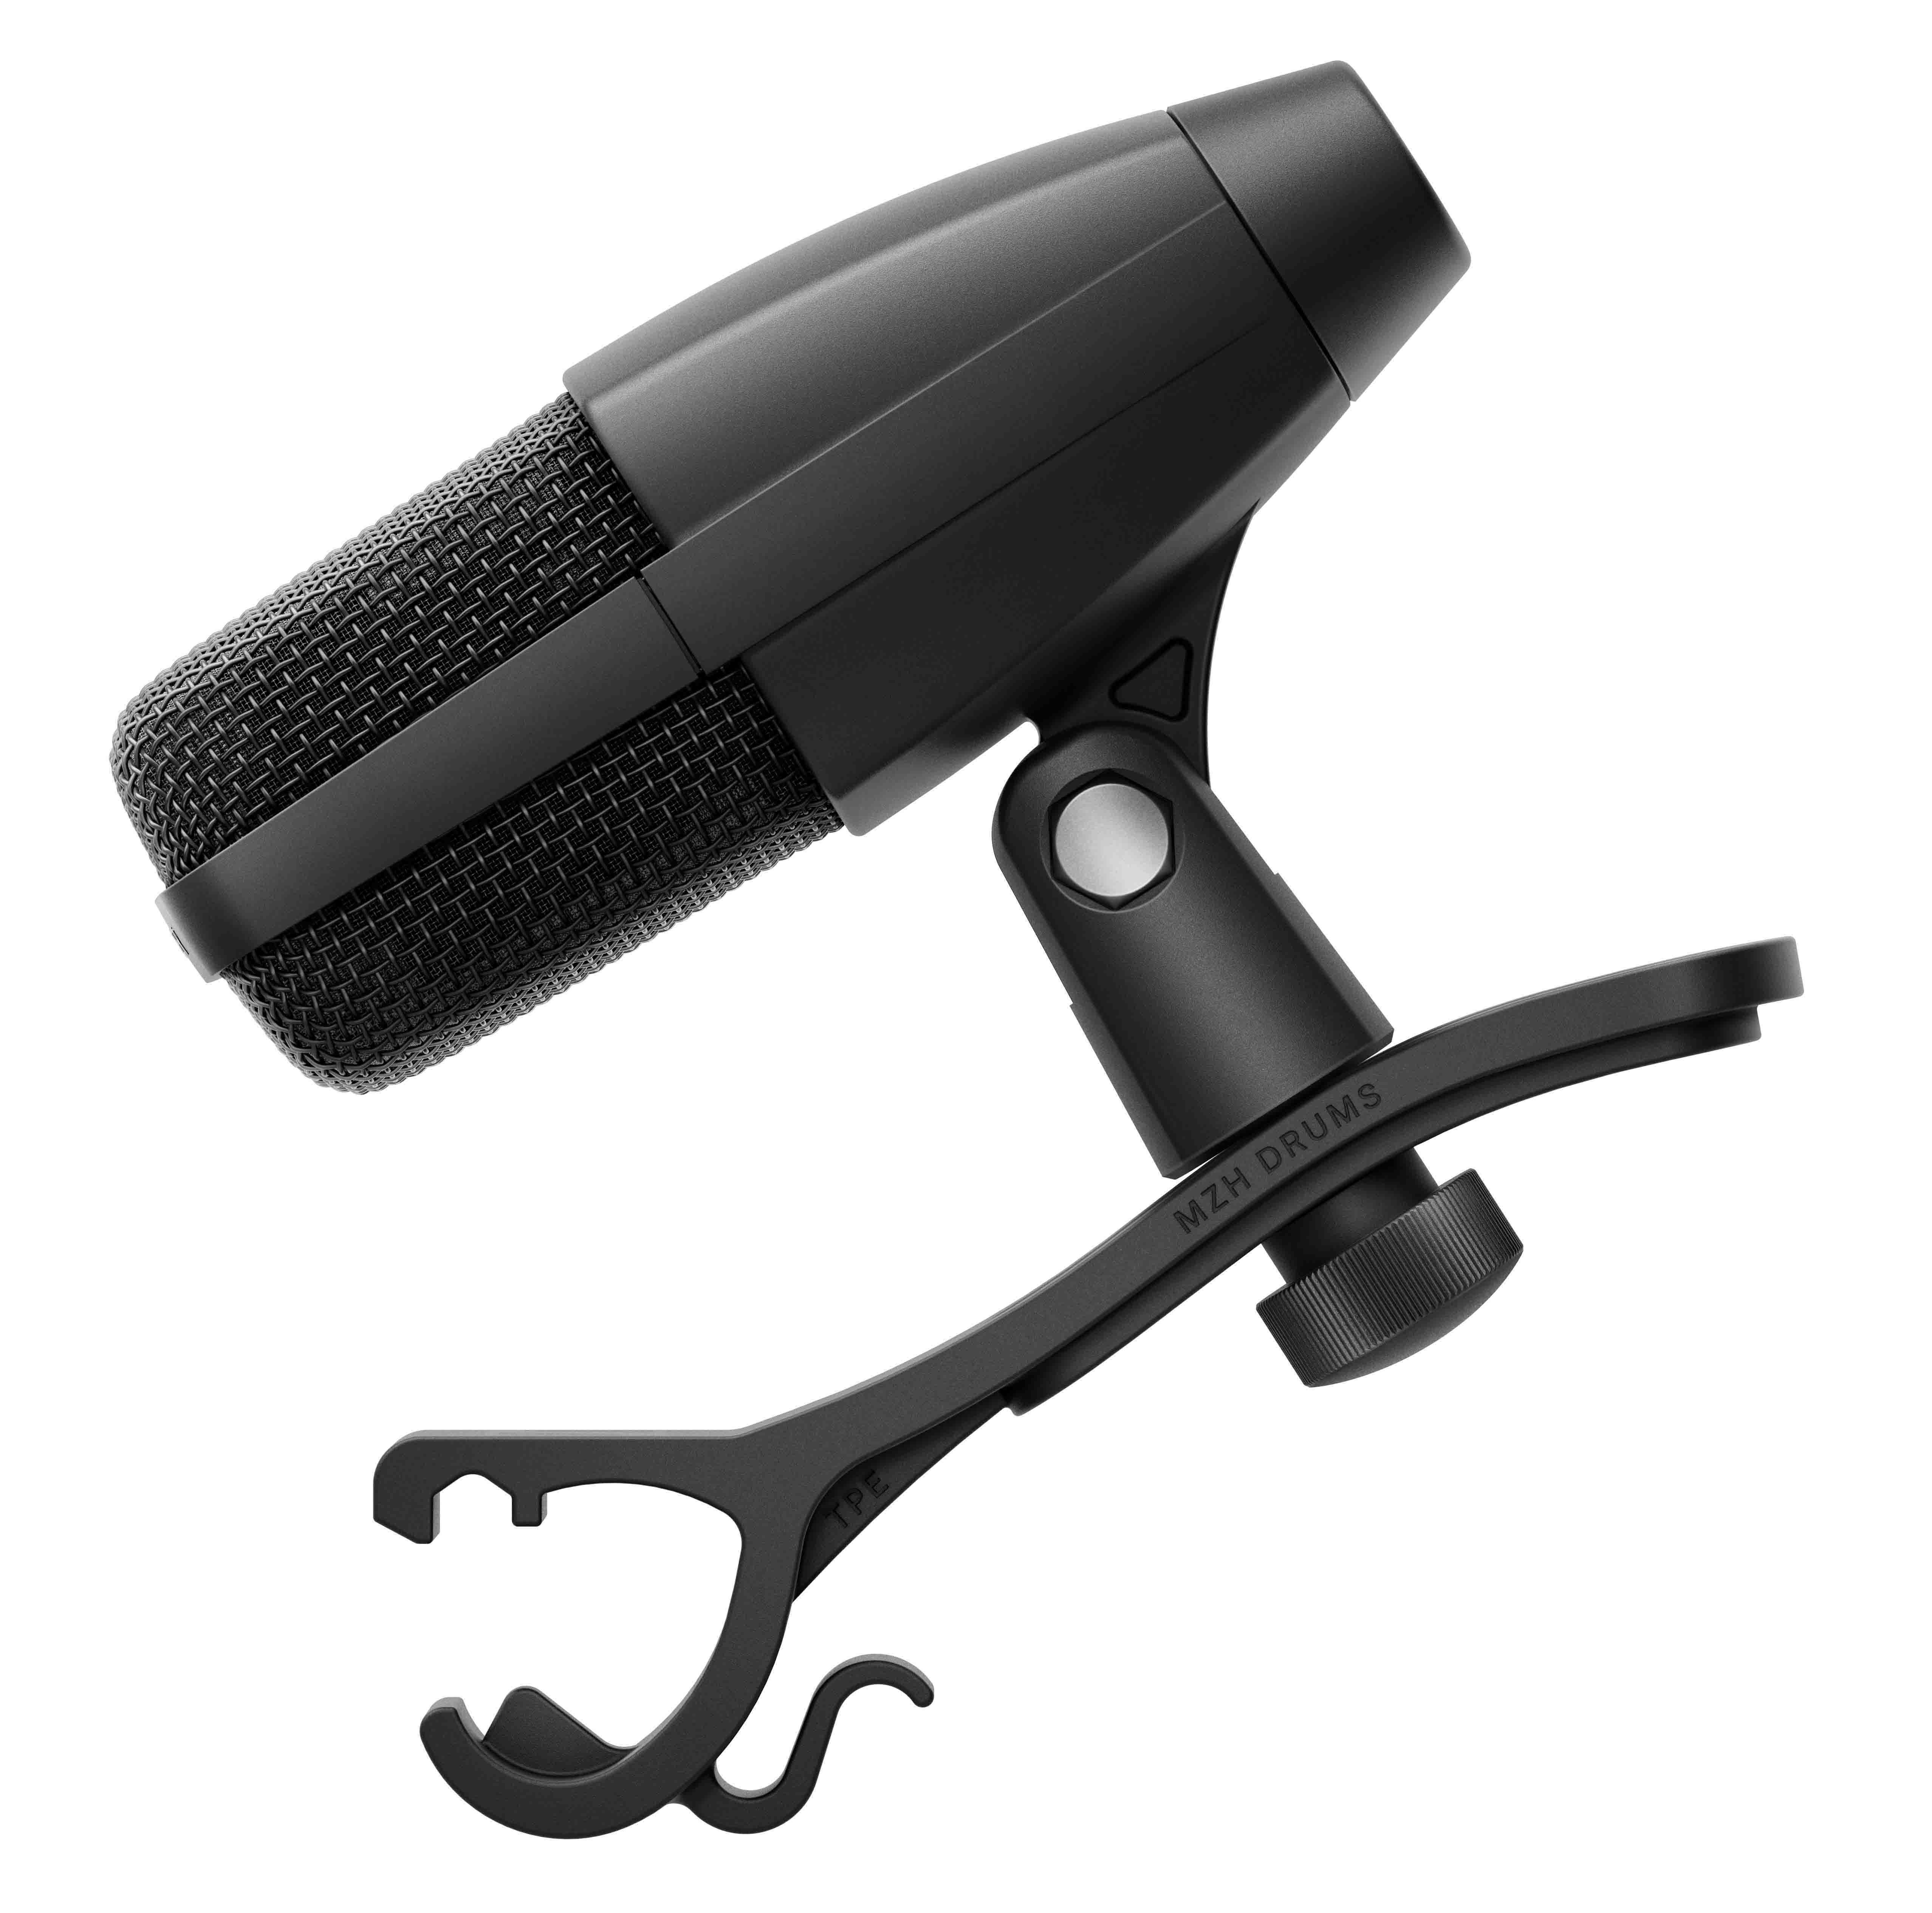
De MD 421 Kompakt (links) en de MD 421 Kompakt voor drums, die geleverd wordt met een extra MZH-drumklem

“De MD 421 is een ongelooflijk veelzijdige microfoon. Sinds zijn ontstaan in 1960 blonk hij uit als studio- en stemmicrofoon, maar hij werd ook veelvuldig gebruikt voor broadcasting, waarbij hij opdook bij heel wat beroemdheden uit die tijd. Zijn opvolger, de MD 421-II die in 1998 gelanceerd werd, is vandaag een allrounder voor multifunctionele microfoontoepassingen en bekend voor zijn gebruik op drums, gitaarcabines en blazers”, zegt Bertram Zimmermann, Manager Live Sound & Studio. “Hij werkt op alles, en capteert de geluidsbron met precisie, detail en een rijk geluid.”

“Met de MD 421 Kompakt bieden we dezelfde legendarische sound en mogelijkheid om hoge geluidsdrukniveaus aan te kunnen, maar met als extra factor een ongelooflijk compacte vorm”, voegt Jimmy Landry, Category Marketing Manager MI, eraan toe.

De MD 421 Kompakt met groot membraan biedt dezelfde legendarische sound als de MD 421-II (rechts)

Compact design, zelfde geweldige sound
Om de MD 421 microfoon zijn compacte afmetingen te verlenen en tegelijk de capsule met groot membraan en het heldere geluid van de veel grotere MD 421-II te bewaren, werd de bass roll-off schakelaar geëlimineerd. “Hoewel deze functie perfect zinvol was toen de MD 421 ontworpen werd en overgenomen werd bij de MD 421-II, werd deze sindsdien al lang overgenomen door mengtafels en DAW’s”, zegt Zimmermann. “Door de schakelaar weg te laten konden we een relatief kleine microfoonbehuizing creëren, en zo van de Kompakt een ideale tom-microfoon maken, maar tegelijk ook een veelzijdige tool voor elke opname- of livetoepassing.”

Wat het geluid betreft, biedt de MD 421 Kompakt dezelfde gedetailleerde en authentieke weergave van de geluidsbron als die waar de MD 421 en MD 421-II beroemd mee zijn geworden. De frequentierespons van de microfoon van 30 Hz tot 17 kHz geeft zowel hoge als lage frequenties getrouw weer, met een basbuis die borg staat voor een accurate en uitgebreide low-end respons. De sound is rijk en vol, en tegelijk ongelooflijk helder en gedetailleerd.

De MD 421 Kompakt zorgt ook voor effectieve feedbackonderdrukking, en kan buitengewoon hoge geluidsdrukniveaus verwerken, zelfs in veeleisende omgevingen.

Nieuwe klem
De klem van de MD 421 Kompakt werd volledig opnieuw ontworpen, en maakt nu deel uit van de microfoonbehuizing voor een makkelijke, zorgeloze bevestiging. “De klem is het enige waar gebruikers altijd kritiek op hadden”, merkt Landry op. “De nieuwe klem is een integraal onderdeel van de microfoon, en de optionele drumklem kan hier veilig in worden geschroefd. Zo wordt een absoluut betrouwbare bevestiging op drums verzekerd.”

De drumversie van de MD 421 Kompakt wordt geleverd met een drumklem die veilig in de nieuw ontworpen microfoonklem kan worden geschroefd: een betrouwbaar mechanisme voor microfoons op drums

Rondom robuust
De MD 421 Kompakt werd ontworpen om de beproevingen van tournees en intensief studiogebruik te doorstaan. Hij beschikt over een robuust frame met een roestvrijstalen korf en een vergulde XLR-3 connector. Een beschermende omhulling van het binnenframe beperkt de blootstelling aan stof en vocht.

De MD 421 Kompakt biedt dezelfde geweldige cabinesound als de grotere MD 421-II

Beschikbaarheid en prijzen
De MD 421 Kompakt is nu verkrijgbaar voor 279 EUR (AVP), de versie voor drums wordt geleverd compleet met MZH-drumklem en wordt verkocht voor 299 EUR (AVP). De MZH-drumklem die inbegrepen is bij de drumversie is ook apart verkrijgbaar voor 19 EUR (AVP). De MD 421-II blijft in het assortiment naast de MD 421 Kompakt.

Zijn zuivere, gedetailleerde geluid, compacte formaat en voortreffelijke feedbackonderdrukking en verwerking van hoge geluidsdrukniveaus maken van de MD 421 Kompakt een veelzijdige, multifunctionele microfoon

(Einde)

Extra informatie voor de redacteur

De hogeresolutiebeelden uit dit mediabericht en enkele extra foto’s van toepassingen kunnen hier gedownload worden. Alle foto’s van toepassingen zijn ook beschikbaar in een hogere resolutie: neem gewoon even contact op met je lokale PR-manager.

